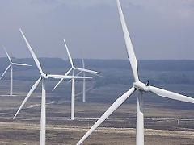 | Rezultati ispita  INŽENJERSKI MATERIJALI

Ispit održan 30.01.2024. su položili sledeći studenti:

R. br. | Br. Indeksa | Prezime | Ime | ocena
 | III deo
 | GT 1/2023 | Milošević | Jovan | 10
 | GT 9/2023 | Antonić | Dubravka | 12
 | GT 15/2023 | Jašinski | Ognjen | 10
 | GT 16/2023 | Tomanić | Aleksa | 13,2
 | IV deo
 | GT 7/2023 | Domazetovski | Veljko | 15,4
 | GT 13/2023 | Kocić | Dimitrije | 10,4

Na usmeni deo ispita, koji će se održati u ponedeljak 05.02.2024. u 10h u učionici MI16, se pozivaju sledeći studenti:

R. br. | Br. Indeksa | Prezime | Ime
 | GT 3/2023 | Timotijević | Uroš
 | GT 7/2023 | Domazetovski | Veljko

Novi Sad, 01.02.2024. Predmetni nastavnik

Prof. dr Dragan Rajnović

